ỦY BAN NHÂN DÂN QUẬN 8  TRƯỜNG TRUNG HỌC CƠ SỞ  TÙNG THIỆN VƯƠNG | CỘNG HÒA XÃ HỘI CHỦ NGHĨA VIỆT NAM  Độc lập - Tự do - Hạnh phúc
NỘI DUNG HỌC TRỰC TUYẾN
Tuần 2: 13.09.2021 đến 18/09/2021 – Bộ môn: Tin học 6
LƯU Ý:
- HS đọc phần A. NỘI DUNG TÌM HIỂU BÀI: tìm hiểu từng phần theo hướng dẫn của GV, suy nghĩ trả lời các câu hỏi và kiểm tra lại phần trả lời của GV xem mình làm đúng chưa.
- HS đọc các phần B. HOẠT ĐỘNG LUYỆN TẬP, C. HOẠT ĐỘNG VẬN DỤNG, D. CÂU HỎI TỰ KIỂM TRA: tự suy nghĩ câu trả lời, sau đó kiểm tra lại phần trả lời của GV.
- NỘI DUNG TÌM HIỂU BÀI
- Lưu trữ thông tin:
- GV cho HS thực hiện bài tập sau:
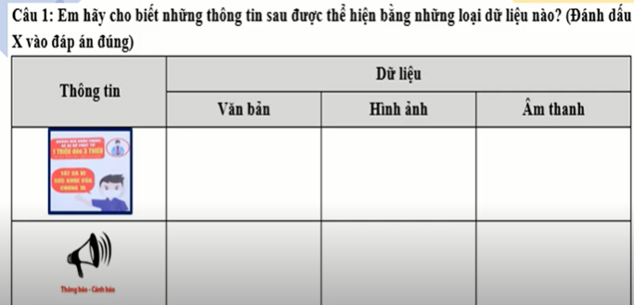
→ Thông tin 1: Văn bản, âm thanh
Thông tin 2: Âm thanh
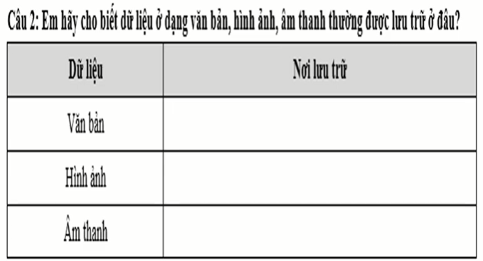
Trả lời:
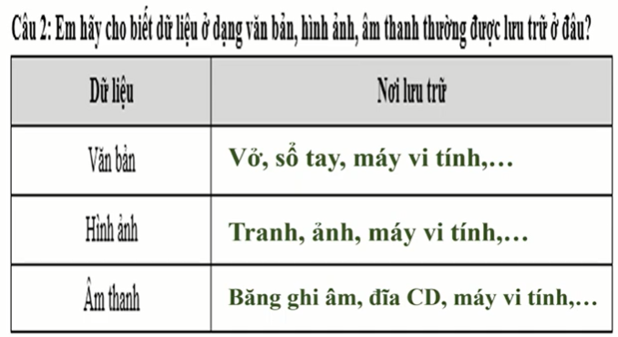
- HS đọc thông tin ở mục 1 sgk, trả lời câu hỏi:
+ Thế nào là lưu trữ thông tin?
+ Dữ liệu là gì?
+ Các dạng thông tin cơ bản?
Kết luận:
- Lưu trữ thông tin là hoạt động đưa thông tin vào vật mang tin.
- Dữ liệu là thông tin dưới dạng được chứa trong vật mang tin.
- Có 3 dạng dữ liệu: dạng chữ và số, dạng hình ảnh, dạng âm thanh.
2. Trao đổi thông tin
- HS quan sát hình:
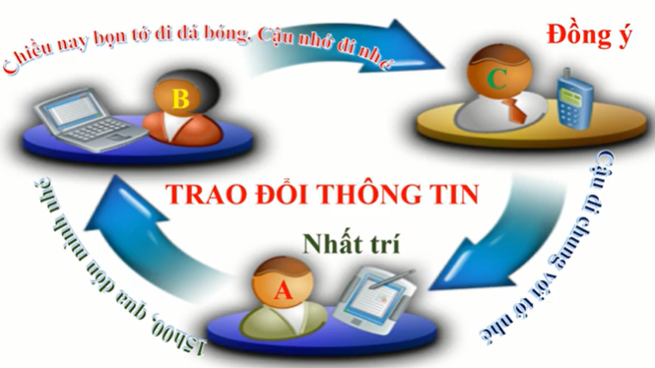
- HS đọc thông tin ở mục 2 sgk, yêu cầu HS trả lời câu hỏi: Trao đổi thông tin là gì?
→ Trao đổi thông tin là gửi thông tin tới bên nhận và nhận thông tin bên gửi.
3. Các bước trong hoạt động thông tin của con người
- HS quan sát sơ đồ:
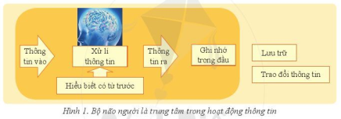
- Hoạt động thông tin con người gồm: Con người thu nhận thông tin từ thế giới bên ngoài → xử lí thông tin → ghi nhớ và lưu trữ thông tin → trao đổi thông tin.
4. Vai trò quan trọng của thông tin và hoạt động thông tin
- HS quan sát hình: HS quan sát tình huống, em sẽ xử lí như thế nào?
→ Không thực hiện với những nơi có biển báo này vì có thể nguy hiểm tính mạng hoặc bị xử lí hành chính.
Kết luận: Thông tin rất quan trọng với con người, hoạt động thông tin diễn ra thường xuyên trong cuộc sống hằng ngày. Thiếu thông tin có thể gây ra hậu quả nghiêm trọng.
B. HOẠT ĐỘNG LUYỆN TẬP
- HS làm bài 1, bài 2:
Bài 1: Em hãy cho biết phóng viên phỏng vấn, cảnh sắt điều tra hiện trường vụ tai nạn có thể dùng những cách nào để lưu trữ thông tin. Trong mỗi trường hợp đó, thông tin được chuyển thành dữ liệu dạng gì?
→ Có nhiều cách để lưu trữ thông tin. Để không bỏ sót dữ liệu, phóng viên, cảnh sát điều tra nên sử dụng cả ba dạng dữ liệu văn bản, hình ảnh, âm thanh.
Bài 2: Có những cách nào để lưu trữ thông tin trong những trường hợp sau và khi lưu trữ em có loại dữ liệu gì?
1) Em muốn ghi lại lời giảng của cô giáo.
2) Em đi du lịch với gia đình đến Đà Lạt, muốn khoe bạn biết hoa dã quỳ trông như thế nào?
3) Em học tiếng anh, muốn có mẫu phát âm của giáo viên để luyện theo.
→ 1) Viết vào vở, máy ghi âm.
2) Chụp ảnh, viết mô tả, viết thư cho bạn…
3) Ghi âm
C. HOẠT ĐỘNG VẬN DỤNG
- GV yêu cầu HS vận dụng hoàn thành bài tập câu 1 và câu 2.
Câu 1: Ý nghĩa của việc này là để người khiếm thị cũng biết được lúc nào có thể sang đường.
Câu 2: 1 đúng, 2 sai, 3 đúng, 4 đúng, 5 sai.
- GV nhắc nhở HS và chốt lại kiến thức.
D. CÂU HỎI TỰ KIỂM TRA:
Xét tình huống: " Cô giáo đang giảng bài, em nghe và ghi bài vào vở". Trong các câu sau, câu nào đúng?
1. Cô giáo đang gửi thông tin
2. Cô giáo đang lưu trữ thông tin
3. Em đang nhận thông tin
4. Em đang lưu trữ thông tin
5. Cô giáo và em đang trao đổi thông tin
Câu đúng là:
1. Cô giáo đang gửi thông tin
3. Em đang nhận thông tin
4. Em đang lưu trữ thông tin
E. NỘI DUNG GHI BÀI VÀO TẬP: HS khối 6 lưu ý tên của chủ đề, tên của bài, tên của các đề mục 1, 2 là ghi bằng bút đỏ.
BÀI 2: LƯU TRỮ VÀ TRAO ĐỔI THÔNG TIN
- Lưu trữ thông tin:
- Lưu trữ thông tin là hoạt động đưa thông tin vào vật mang tin.
- Dữ liệu là thông tin dưới dạng được chứa trong vật mang tin.
- Có 3 dạng dữ liệu: dạng chữ và số, dạng hình ảnh, dạng âm thanh.
2. Trao đổi thông tin
- Trao đổi thông tin là gửi thông tin tới bên nhận và nhận thông tin bên gửi.
3. Các bước trong hoạt động thông tin của con người
- Hoạt động thông tin con người gồm: Con người thu nhận thông tin từ thế giới bên ngoài → xử lí thông tin → ghi nhớ và lưu trữ thông tin → trao đổi thông tin.
4. Vai trò quan trọng của thông tin và hoạt động thông tin
- Thông tin rất quan trọng với con người, hoạt động thông tin diễn ra thường xuyên trong cuộc sống hằng ngày. Thiếu thông tin có thể gây ra hậu quả nghiêm trọng.
DẶN DÒ (HS ghi dòng màu đỏ của phần dặn dò vào tập)
- HS nháy vào link làm bài nộp giáo viên chậm nhất trước trước 17h00 thứ 6 ngày 17/09/2021.
https://forms.gle/YVbHw9UWafqqjrkp8
- HS học thuộc phần 1, 2 của bài 2
- Xem trước bài 3
- Học sinh có khó khăn, thắc mắc cần hỗ trợ liên hệ với giáo viên bộ môn:

Họ tên GV | Zalo | Email | Lớp phụ trách
Cô Thảo | 0984960190 | thaotinttv@gmail.com | 6/5, 6/6, 6/7
Cô Diễm | 0987545417 | ndiem88@gmail.com | 6/1, 6/2, 6/3, 6/4, 6/8, 6/9

